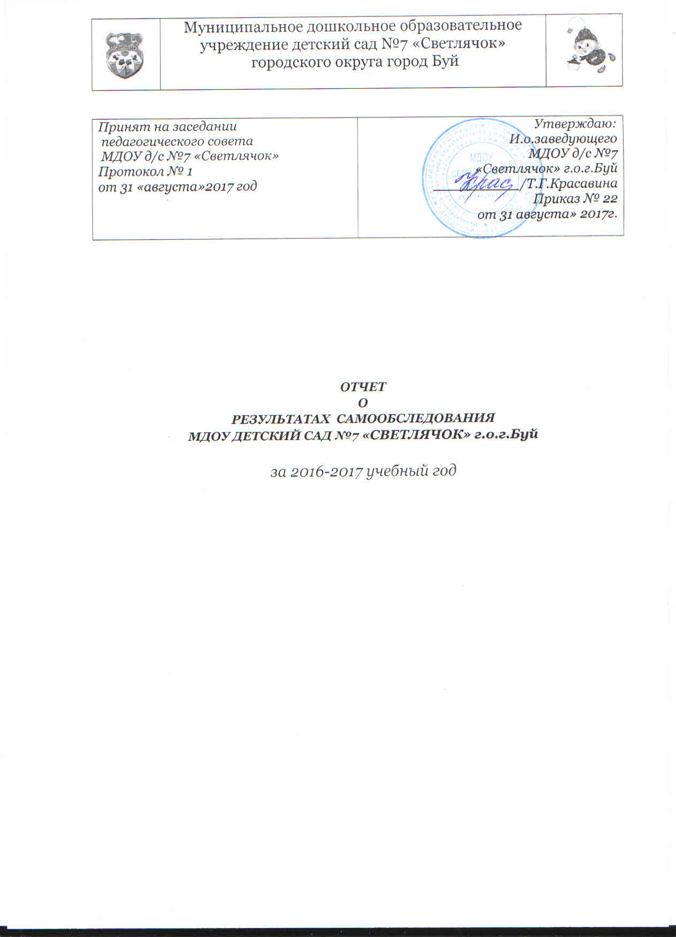
Аналитическая часть отчета по самообследования МДОУ детский сад №7 «Светлячок» г.о.г. Буй представлена следующими направлениями:
- Оценка образовательной деятельности;
- Оценка системы управления организации;
- Оценка содержания и качества подготовки выпускников;
- Оценка организации учебного процесса;
- Оценка качества кадрового обеспечения;
- Оценка учебно-методического обеспечения;
- Оценка материально – технической базы;
- Оценка функционирования внутренней системы оценки качества образования;
Общие сведения об образовательном учреждении

Введен в эксплуатацию 18 апреля 2014 года
Проектная мощность–75 мест.
Площадь земельного участка - 4 640,0 кв. м,
Площадь застройки- 854,0 кв. м,
Общая площадь здания- 875,53 кв. м;
Количество этажей– 2
Действительная наполняемость на 2016/2017 год - 88 человек.
Режим работы:
Понедельник - пятница: с 7.30 до 18.00
предпраздничные дни: с 7.30 до 17.00
Выходные дни: Суббота, воскресенье, государственные праздники

- Оценка образовательной деятельности в ДОУ
Образовательная деятельность в ДОУ строится в соответствии с нормативно – правовыми документами. В дошкольном образовательном учреждении разработана и принята на заседании педагогического совета от 28.08.2015 г (Протокол № 1) основная образовательная программа дошкольного образования в соответствии с федеральным государственным образовательным стандартом дошкольного образования.
ООП ДО МДОУ детский сад №7 «Светлячок» г.о.г. Буй направлена на разностороннее развитие детей дошкольного возраста с учётом их возрастных и индивидуальных особенностей, в том числе достижение детьми дошкольного возраста уровня развития, необходимого и достаточного для успешного освоения ими образовательных программ начального общего образования, на основе индивидуального подхода к детям дошкольного возраста и специфических для детей дошкольного возраста видов деятельности. Комплексно-тематический принцип построения образовательного процесса означает объединение комплекса различных видов специфических детских деятельности вокруг единой темы при организации образовательного процесса. При этом в качестве тем могут выступать организующие моменты, тематические недели, события, реализация проектов, сезонные явления в природе, праздники, традиции.

- Оценка управления образовательным учреждением

​​​​​​Управление образовательной организацией осуществляется в соответствии с законодательством Российской Федерации с учетом особенностей, установленных Федеральным законом от 29.12.2012 г. № 273-ФЗ «Об образовании в Российской Федерации»
Единоличным исполнительным органом образовательной организации являлась руководитель — заведующий МДОУ Т.Н.Дементьева (до 25.07.2017г.), которая осуществляла текущее руководство деятельностью образовательной организации.
В МДОУ коллегиальными органами управления являются:
- Родительский комитет
Родители (законные представители) детей, посещающих детский сад, в рамках работы Родительского комитета обеспечивают постоянную и систематическую связь детского сада с родителями (законными представителями), содействуют руководству дошкольного учреждения: в совершенствовании условий для осуществления образовательного процесса, охраны жизни и здоровья детей, свободного и гармоничного развития личности ребенка; в защите законных прав и интересов детей; в организации и проведении массовых воспитательных мероприятий, содействуют педагогической пропаганде для успешного решения задачи всестороннего развития детей дошкольного возраста.​С помощью этого органа управления в 2016-2017 году решались следующие вопросы:
- Контроль за качественным питанием воспитанников
- Оказание помощи в проведении массовых мероприятий
- Проведение общих родительских собраний
Педагогический совет
Создан в целях развития и совершенствования образовательного процесса в ДОУ. В состав Педагогического совета входят все педагогические работники.
В 2016-2017 году решались следующие вопросы:
- Качественное выполнение годовых задач ДОУ
- Повышение уровня квалификации педагогов
- Успешное освоение ООП ДО
Общее собрание трудового коллектива
Решение, принятое общим собранием ДОУ в пределах своей компетенции, не противоречащее действующему законодательству Российской Федерации, является обязательным для исполнения всеми работниками ДОУ.
На общих собраниях решались следующие вопросы:
- Соблюдение правил внутреннего трудового распорядка
- Проведение инструктажей по внеплановым мероприятиям
- Общие вопросы функционирования ДОУ
Профсоюзный комитет
Защищает профессиональные, трудовые, социально-экономические права и законные интересы сотрудников ДОУ.​
В 2016-2017 уч. году решали следующее:
- Вовлечение сотрудников ДОУ в ряды профсоюзной организации
- Распределение стимулирующих выплат
- Оказание материальной помощи сотрудникам.
Структура, порядок формирования, срок полномочий и компетенция органов управления образовательной организацией, порядок принятия ими решений и выступления от имени образовательной организации устанавливаются Уставом в соответствии с законодательством Российской Федерации.
- Оценка содержания и качества подготовки выпускников
В МДОУ детский сад №7 «Светлячок» достигли школьного возраста 12 воспитанников. Готовность к школьному обучению – это такой уровень физического, психического и социального развития ребенка, который необходим для успешного усвоения школьной программы без ущерба для здоровья. Понятие готовность к обучению в школе включает физиологическую, психологическую и социальную или личностную готовность к школьному обучению.

Доля выпускников ДОУ, получивших высокий и средний уровень готовности к школьному обучению

Готовность к школьному обучению | Доля выпускников ДОУ (%) 12 человек
 | Высокий | Средний | Низкий
2016 – 2017 уч.г. | 64 | 36 | -

Вывод: из таблицы видно, что прослеживается положительная динамика показателей готовности выпускников ДОУ к обучению в школе. Данные результаты обеспечиваются комплексным подходом к формированию физического, интеллектуального, личностного развития детей для успешного освоения ими основных общеобразовательных программ начального общего образования.
- Оценка организации учебного процесса
В МДОУ детский сад № 7 «Светлячок» г.о.г. Буй функционируют 4 группы

1. | Разновозрастная группа «Малинка» | от 1,6 до 3 лет
2. | Средняя группа «Ежевичка» | от 4 до 5 лет
3. | Средняя группа «Вишенка» | от 4 до 5 лет
4. | Разновозрастная группа «Земляничка» | от 4,5 до 6 лет

В учреждении создан комфортный гибкий режим, составлен учебный план и сетка НОД (непосредственно – образовательная деятельность) в соответствии с современными дидактическими, санитарными и методическими требованиями, содержание выстроено в соответствии с ФГОС. При составлении плана учтены предельно допустимые нормы учебной нагрузки. В основу организации образовательного процесса определен комплексно - тематический принцип с ведущим видом деятельности - игровой деятельностью.
- Оценка качества кадрового обеспечения
Кадровый состав
Педагогический коллектив состоит из 10 педагогов, среди них:
Заведующий | 1
Старший воспитатель | 1
Воспитатели | 6
Музыкальный руководитель | 1
Инструктор по физической культуре | 1
Логопед | 1

Характеристика уровней образования педагогов
Высшее | 7 | 60%
Среднее специальное | 3 | 40%

по стажу работы
от 1 до 5 лет | от 5 до 10 лет | от 10 до 20 лет | от 20 и выше
3 | 2 | 3 | 2

Педагогических работников, имеющих квалификационную категорию | высшую | 0
 | первую | 3
 | вторую | 0
 | соответствуют | 1
Педагогических работников, не имеющих квалификационной категории |  | 6
Коллектив педагогов МДОУ детский сад №7 «Светлячок» г.о.г. Буй молодой, креативный, энергичный, но не хватает педагогического профессионального образования, самообразования и мастерства. Для этого педагоги повышают свой уровень образованности: 1 педагог закончил высшее учебное заведение (КГУ им Н.А.Некрасова). Желательно участие педагогов в заседаниях ГМО, мастер-классах, обучающих вебинарах и семинарах, КПК.
- Оценка учебно – методического обеспечения

ДОУ МДОУ детский сад №7 «Светлячок» начал своё функционирование в апреле 2014 года, поэтому Учреждение не укомплектовано информационно-справочной, учебно-методической литературой, периодическими изданиями, необходимыми для осуществления образовательного процесса, методическими материалами, дидактическими пособиями, игровым оборудованием в соответствии с требованиями государственных образовательных стандартов, в виду плохого финансирования и отсутствия спонсорской поддержки. С целью осуществления взаимодействия ДОУ с органами, осуществляющими управление в сфере образования, с другими учреждениями и организациями, подключен Интернет, активно используется электронная почта, сайт.
7
- Оценка материально – технической базы

Важным фактором, благоприятно влияющим на качество образования, распространение современных технологий и методов воспитания, является состояние материально- технической базы. Анализ требований к материально-техническим условиям реализации ООП ДО показал следующие результаты:

№  п/п | Требования к материально-техническим условиям реализации ООП ДО | Критерии оценки
 |  | соответствует | частично соответствует | не соответствует
1 | требования, определяемые в соответствии с санитарно-эпидемиологическими правилами и нормативами | +
2 | требования, определяемые в соответствии с правилами пожарной безопасности | +
3 | требования к средствам обучения и воспитания в соответствии с возрастом и индивидуальными особенностями развития детей | +
4 | оснащенность помещений развивающей предметно-пространственной средой | +
5 | требования к материально-техническому обеспечению программы (учебно-методический комплект, оборудование, оснащение (предметы). |  | +

В группах ДОУ в целом имеются различные пространства для игры, конструирования, уединения и пр., а также разнообразные материалы, игры, игрушки и оборудование, обеспечивающее свободный выбор детей, периодическую сменяемость игрового материала, появление новых предметов, стимулирующих игровую, двигательную, познавательную и исследовательскую активность воспитанников, тем самым педагогами реализуется принцип вариативности среды.
Реализуя принцип доступности среды, педагоги предоставляют воспитанникам возможность свободного доступа во все помещения, где осуществляется образовательная деятельность, к играм, игрушкам, материалам, пособиям, обеспечивающим все основные виды детской активности, обучают малышей бережному отношению к материалам и оборудованию. Безопасность предметно-пространственной среды ДОУ показала соответствие всех ее элементов требованиям по обеспечению надежности и безопасности их использования. Педагоги ДОУ обозначили для себя круг средств обучения, в том числе технических, соответствующего материала (в том числе расходного), игрового, спортивного, оздоровительного оборудования, инвентаря, которые необходимы для эффективной реализации ООП ДО, это
- приобретение учебно-методической пособий;
- приобретение ноутбуков и интерактивной доски для осуществления образовательных целей
- пополнение оборудования для спортивного и музыкального зала

Платных образовательных услуг детский сад №7 «Светлячок» не оказывает.
- Оценка функционирования внутренней системы оценки качества образования
Согласно ФГОС ДО, образовательной программы МДОУ детский сад №7 «Светлячок» г.о.г. Буй и годовому плану работы ДОУ, в группах проводилась педагогическая диагностика освоения воспитанниками образовательной программы дошкольного образования. В целом результаты стабильны, отмечается ежегодный рост показателей по всем образовательным областям и направлениям развития. Также в рамках мониторинга качества образования проводилось анкетирование родителей с целью изучения удовлетворенности качеством предоставляемых услуг, информированности о деятельности своего образовательного учреждения.
Анонимное анкетирование показало следующие результаты:
92 %- родителей полностью удовлетворены деятельностью ДОУ;
6 %- родителей частично удовлетворены;
2 %- родителей не удовлетворены.

Вывод по самообследованию МДОУ детский сад №7 «Светлячок» г.о.г. Буй за 2016-2017 уч. год:
- Учреждение работает в режиме функционирования;
- Хороший уровень усвоения ООП ДО МДОУ детский сад №7 «Светлячок» г.о.г. Буй;
Переводу дошкольного образовательного учреждения в режим развития служат:
- педагогический профессиональный коллектив педагогов;
- сплоченный общностью цели коллектив - дети, педагоги, родители;
- материально-техническая база, достаточная для формирования оптимальной предметно-развивающей среды;
- оказание образовательных услуг в соответствии с интересами и запросами детей и родителей.

ПОКАЗАТЕЛИ
ДЕЯТЕЛЬНОСТИ ДОШКОЛЬНОЙ ОБРАЗОВАТЕЛЬНОЙ ОРГАНИЗАЦИИ,
ПОДЛЕЖАЩЕЙ САМООБСЛЕДОВАНИЮ
N п./п. | Показатели | Единица измерения
1. | Образовательная деятельность
1.1 | Общая численность воспитанников, осваивающих образовательную программу дошкольного образования, в том числе: | человек
1.1.1 | В режиме полного дня (8 - 12 часов) | 88 человек
1.1.2 | В режиме кратковременного пребывания (3 - 5 часов) | 0 человек
1.1.3 | В семейной дошкольной группе | 0 человек
1.1.4 | В форме семейного образования с психолого-педагогическим сопровождением на базе дошкольной образовательной организации | 0 человек
1.2 | Общая численность воспитанников в возрасте до 3 лет | 14 человек
1.3 | Общая численность воспитанников в возрасте от 3 до 8 лет | 74 человека
1.4 | Численность/удельный вес численности воспитанников в общей численности воспитанников, получающих услуги присмотра и ухода: | человек /%
1.4.1 | В режиме полного дня (8 - 12 часов) | 88 человек  100/%
1.4.2 | В режиме продленного дня (12 - 14 часов) | 0 человек 0 /%
1.4.3 | В режиме круглосуточного пребывания | 0 человек 0/%
1.5 | Численность/удельный вес численности воспитанников с ограниченными возможностями здоровья в общей численности воспитанников, получающих услуги: | человек /%
1.5.1 | По коррекции недостатков в физическом и (или) психическом развитии | 0 человек/ 0%
1.5.2 | По освоению образовательной программы дошкольного образования | 88 человек 100/%
1.5.3 | По присмотру и уходу | 88 человек 100/%
1.6 | Средний показатель пропущенных дней при посещении дошкольной образовательной организации по болезни на одного воспитанника | 10,5 день
1.7 | Общая численность педагогических работников, в том числе: | 10 человек
1.7.1 | Численность/удельный вес численности педагогических работников, имеющих высшее образование | 7 человек  70/%
1.7.2 | Численность/удельный вес численности педагогических работников, имеющих высшее образование педагогической направленности (профиля) | 5 человек  50 /%
1.7.3 | Численность/удельный вес численности педагогических работников, имеющих среднее профессиональное образование | 3 человек  30/%
1.7.4 | Численность/удельный вес численности педагогических работников, имеющих среднее профессиональное образование педагогической направленности (профиля) | 2 человека 20/%
1.8 | Численность/удельный вес численности педагогических работников, которым по результатам аттестации присвоена квалификационная категория, в общей численности педагогических работников, в том числе: | человек  /%
1.8.1 | Высшая | 0 человек /0%
1.8.2 | Первая | 3 человек/30%
1.9 | Численность/удельный вес численности педагогических работников в общей численности педагогических работников, педагогический стаж работы которых составляет: | человек/%
1.9.1 | До 5 лет | 5 человек  /50 %
1.9.2 | Свыше 30 лет | 0 человек /0/%
1.10 | Численность/удельный вес численности педагогических работников в общей численности педагогических работников в возрасте до 30 лет | 4 человека /40%
1.11 | Численность/удельный вес численности педагогических работников в общей численности педагогических работников в возрасте от 55 лет | 0 человек  /0%
1.12 | Численность/удельный вес численности педагогических и административно-хозяйственных работников, прошедших за последние 5 лет повышение квалификации/профессиональную переподготовку по профилю педагогической деятельности или иной осуществляемой в образовательной организации деятельности, в общей численности педагогических и административно-хозяйственных работников | 4человека  /40%
1.13 | Численность/удельный вес численности педагогических и административно-хозяйственных работников, прошедших повышение квалификации по применению в образовательном процессе федеральных государственных образовательных стандартов в общей численности педагогических и административно-хозяйственных работников | 1человек  /10%
1.14 | Соотношение "педагогический работник/воспитанник" в дошкольной образовательной организации | 10 человек/  88 человек
1.15 | Наличие в образовательной организации следующих педагогических работников:
1.15.1 | Музыкального руководителя | да
1.15.2 | Инструктора по физической культуре | да
1.15.3 | Учителя-логопеда | да
1.15.4 | Логопеда | да
1.15.5 | Учителя-дефектолога | нет
1.15.6 | Педагога-психолога | нет
2. | Инфраструктура
2.1 | Общая площадь помещений, в которых осуществляется образовательная деятельность, в расчете на одного воспитанника | 2,5 кв. м
2.2 | Площадь помещений для организации дополнительных видов деятельности воспитанников | 1кв. м
2.3 | Наличие физкультурного зала | да
2.4 | Наличие музыкального зала | да
2.5 | Наличие прогулочных площадок, обеспечивающих физическую активность и разнообразную игровую деятельность воспитанников на прогулке | да

